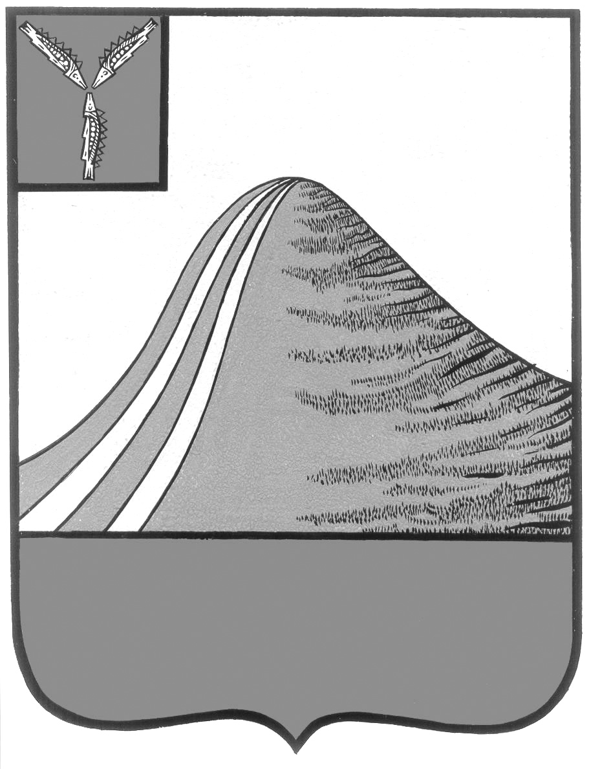
АДМИНИСТРАЦИЯ ЛЫСОГОРСКОГО МУНИЦИПАЛЬНОГО РАЙОНА
САРАТОВСКОЙ ОБЛАСТИ

П О С Т А Н О В Л Е Н И Е

от 30 января 2025 года № 39
р.п. Лысые Горы

Об утверждении муниципальной программы «По предупреждению и ликвидации чрезвычайных ситуаций на территории Лысогорского муниципального района»
В соответствии с Федеральным законом от 21.12.1994 № 68-ФЗ «О защите населения и территорий от чрезвычайных ситуаций природного и техногенного характера», Федеральным законом РФ от 06.10.2003 N 131-ФЗ «Об общих принципах организации местного самоуправления в Российской Федерации», постановлением Правительства Российской Федерации от 30.12.2003 № 794 «О единой государственной системе предупреждения и ликвидации чрезвычайных ситуаций», администрация Лысогорского муниципального района ПОСТАНОВЛЯЕТ:
1. Утвердить муниципальную программу «По предупреждению и ликвидации чрезвычайных ситуаций на территории Лысогорского муниципального района» согласно приложению.
2. Признать утратившими силу постановление администрации Лысогорского муниципального района от 23.12.2025 г. № 799 «Об утверждении муниципальной программы «По предупреждению и ликвидации чрезвычайных ситуаций на территории Лысогорского муниципального района».
3. Отделу информации и связи с общественностью администрации Лысогорского муниципального района разместить настоящее постановление на официальном сайте администрации Лысогорского муниципального района.
4. Контроль за выполнением данного постановления оставляю за собой.

Глава Лысогорского
муниципального района С.В. Фартуков

